Um navegador aceita cores por escrito exemplo: black, red, blue, green..., mas só aceita aproximadamente 140 cores por escrito.

Podemos também criar nossas próprias cores usando padrões

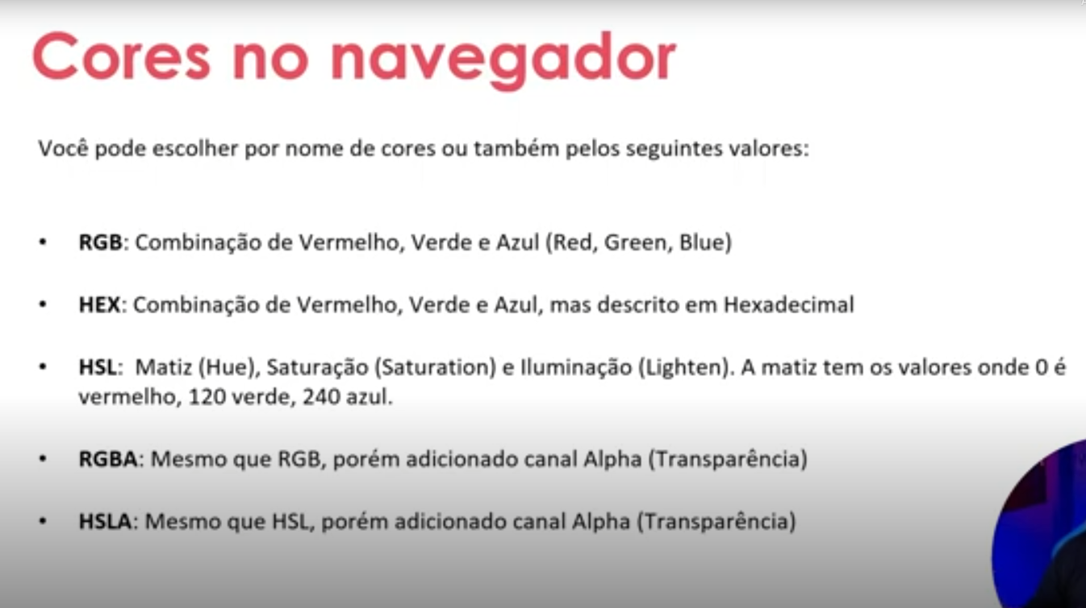

Exemplos:

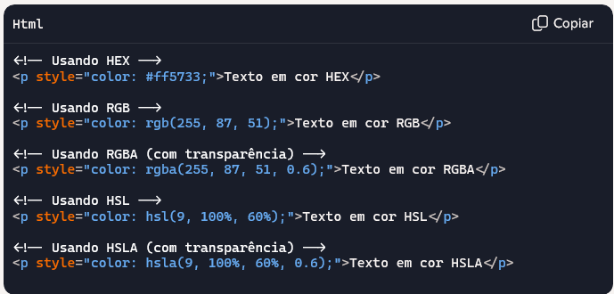

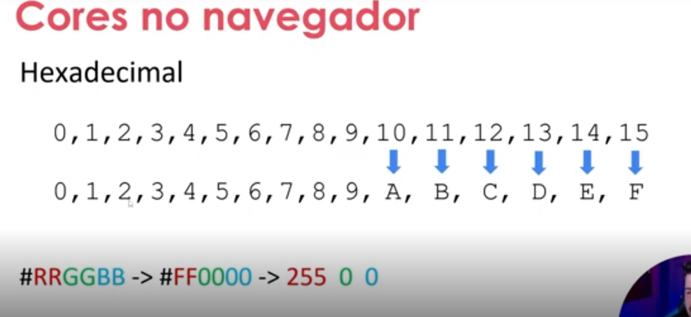

# Usando a transparência com o RGBA

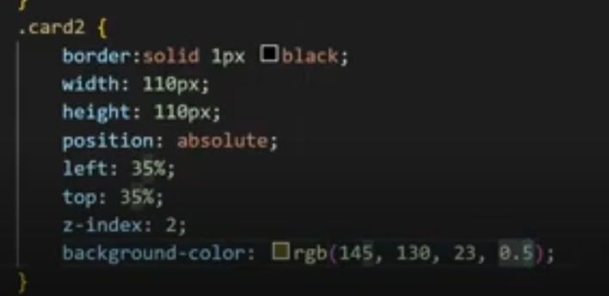

Repara que a última linha é igual === A

E ele tem 0 === 0% ||| 1 === 100%

Dessa forma aí usamos 50%

Nessa forma usamos 90% de transparência, ele ficou levemente transparente.

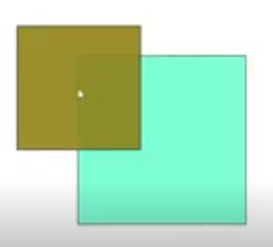

# Usando o HSL

Primeiro é a cor

Segunda é a saturação

Terceiro é o brilho

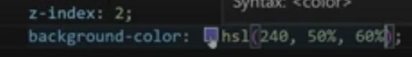



Se quiser usar transparência podemos usar o A e colocar no seu último atributo.



Igual ao RGBA

Resumo de saturação

• **Alta saturação**: cores vivas, fortes e intensas (como vermelho escarlate ou amarelo neon).

* **Baixa saturação**: cores suaves, apagadas ou acinzentadas (como tons pastel ou cores neutras).